
PEDIDO DE PROVIDÊNCIA Nº _______/2017
Exmo. Sr. Presidente,
Exmos. Srs. Vereadores,

O Vereador, MILTON MAURÍCIO MARTINS, com endereço do gabinete sito à Avenida Getúlio Vargas, 111 – 4º andar, Centro, Sete Lagoas/MG, vem respeitosamente, requerer, ouvida a Casa e após os tramites regimentais que seja enviada correspondência ao Prefeito Municipal Leone Maciel Fonseca, solicitando que seja realizada operação tapa buraco, no retorno localizado em frente ao Shopping Boulevard, Avenida Norte Sul, bairro Centro, nesta cidade.
Sala de Seções, 27 de Janeiro de 2017.
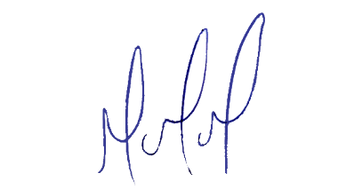
MILTON MARTINS
VEREADOR

JUSTIFICATIVA :
Conforme imagem anexa, solicita operação tapa buraco, no retorno localizado em frente ao Shopping Boulevard, Avenida Norte Sul, bairro Centro, nesta cidade, pois os buracos estão atrapalhando o tráfego de veículos no local.
Sendo assim, requer que se providencie as medidas cabíveis para a solução deste pedido, pois este é um fato quer merece total acolhida.

